Тематичний тиждень
«Тиждень щасливої дитини»

«День радості та сюрпризів»

Дата: 03.06.20

Мета: Узагальнитизнаннядітей просюрпризи та радісні моменти у їхньому житті; формуватиуявлення про правила поведінки на святах. Активізувати та збагатити словник дітей словами (радість, сюрприз, подарунок). Розвиватимовлення, пам'ять, уяву, мислення. Виховуватиприємні відчуття від святкування радісних моментів.

- Малята, коли ви радієте?
- А чи радієте ви, коли отримуєте подарунки?
- А коли даруєте комусь подарунок?
- Чи любите ви сюрпризи?
- Коли вам дарують подарунки?

Мультфільм для дітей «Подарунок на Різдво»
https://www.youtube.com/watch?v=dvZDJ7tIglY

- Про кого ви переглянули мультфільм?
- Хто став подарунком на Різдво? Як звали кошеня?
- Що сталось з кошеням, коли вони вистрибнуло з машини?
- Яке диво сталось з кошеня?
- Хто підібрав кошеня?
- Як ви гадаєте, чи буде кошеняті краще жити у цій сім’ї?

Мультфільм для дітей «Дін Ден Дон»
https://www.youtube.com/watch?v=kiVldULZqM4
- Яке свято святкувала дівчинка?
- Хто прийшов до неї на день народження?
- Що подарували дівчинці її друзі?

Руханка для дітей «Раз, два, три»
- https://www.youtube.com/watch?v=9GU7Kn_b6oc

Пригадайте казочку , та розкажіть рідним ,дивлячись на малюнки
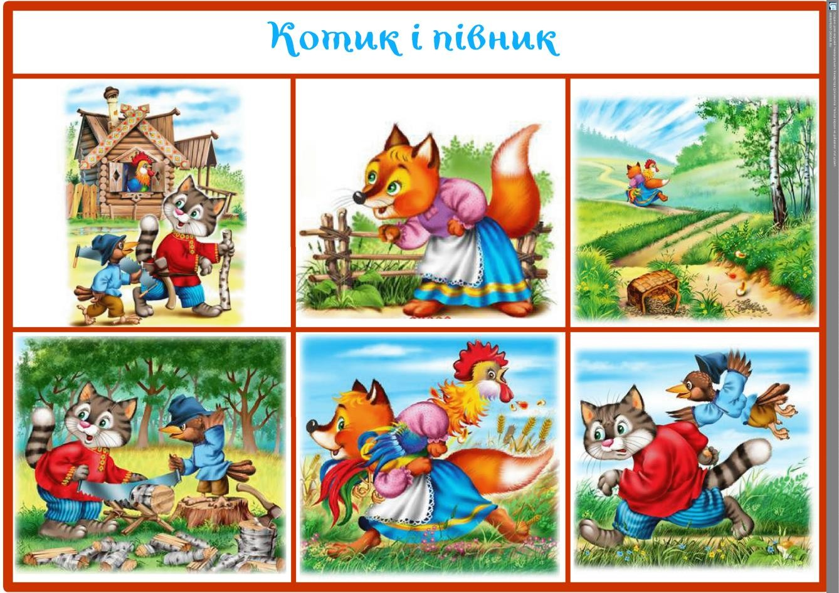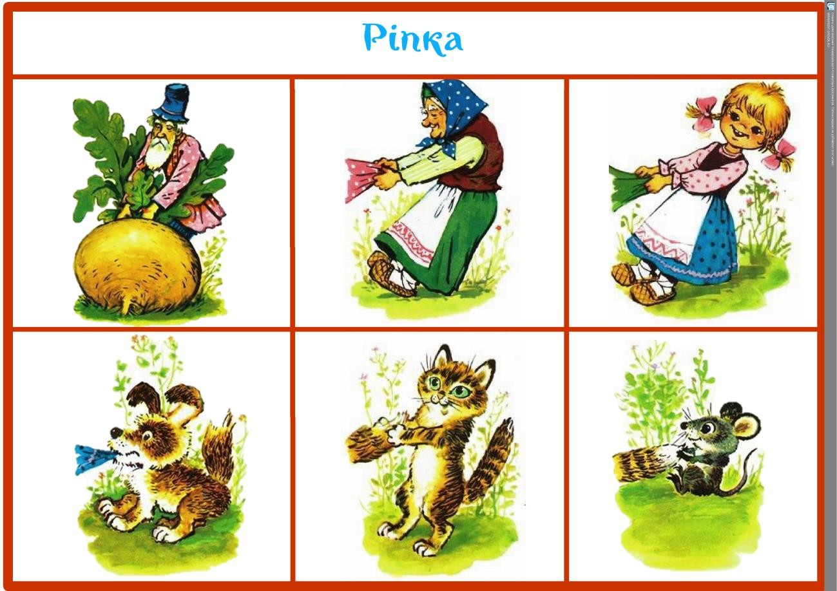

Відгадуємо загадки

- Під ялинкою пакунок – Новорічний… (ПОДАРУНОК)

- Я із гуми, надувна, Як повітря я легка.
Міцно мотузок тримай! Та мене не відпускай! (ПОВІТРЯНА КУЛЯ)

- Плига, плига, цілий день, Через лаву, через пень,
Через кущ, і через квіти, Що за іграшка це, діти? (М’ЯЧИК)

Відеоурок «Робимо подарунок своїми руками. Паперовий котик»
https://www.youtube.com/watch?v=_j4LV-ZooaI

7 розвиваючих ігор для дітей 3-4 років https://dityinfo.com/rozvitok-ditini/7-rozvivayuchih-igor-dlya-ditei-3-4- rokiv.html

Рекомендації для батьків:
- Не перенавантажуйте дитину кількістю виконання завдань.
- Оберіть із запропонованих ті види активностей, які ваша дитина буде виконувати із задоволенням.

Додатки

Розфарбуйте подарунки

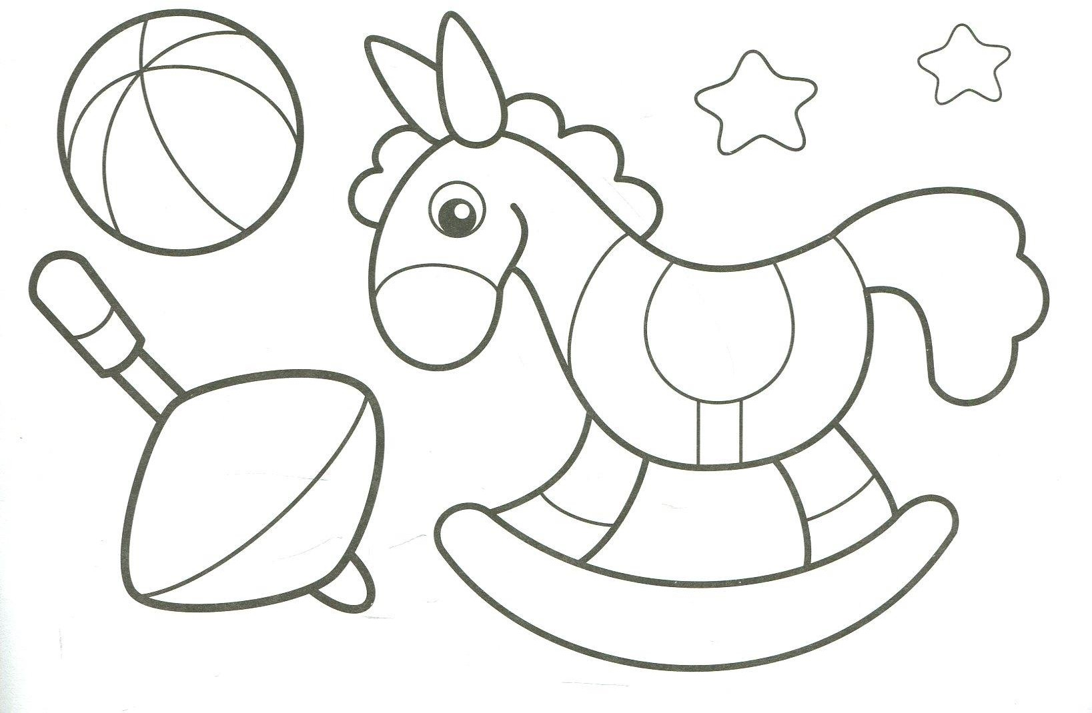
Порахуй, скільки на малюнку іграшок

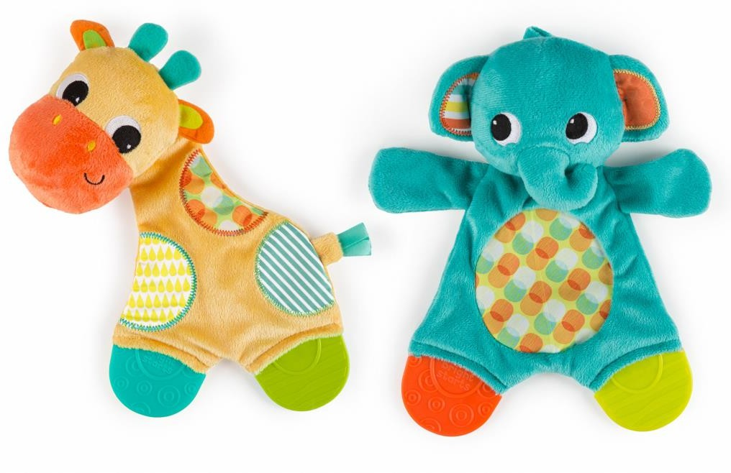

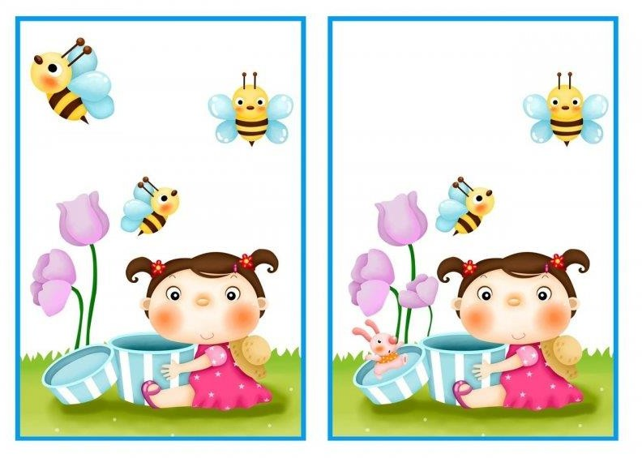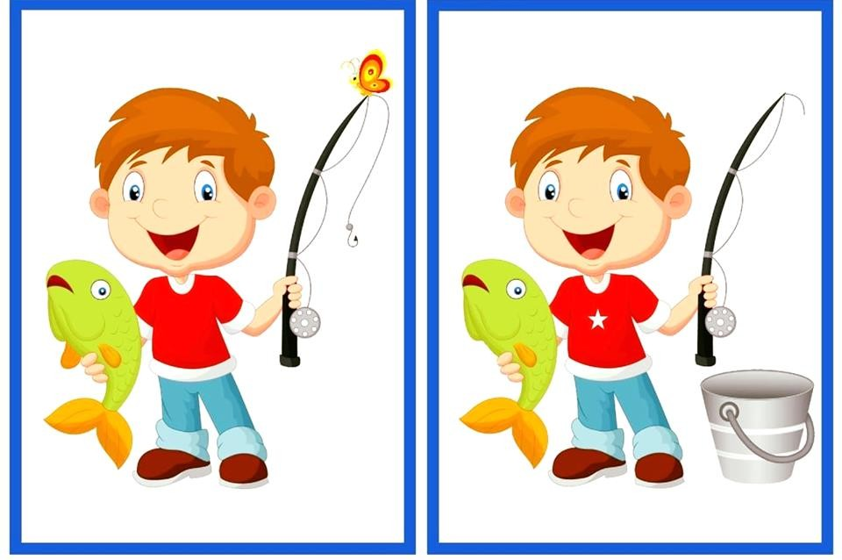Знайди відмінності

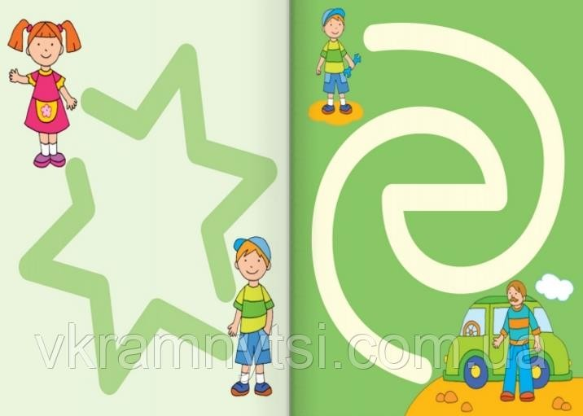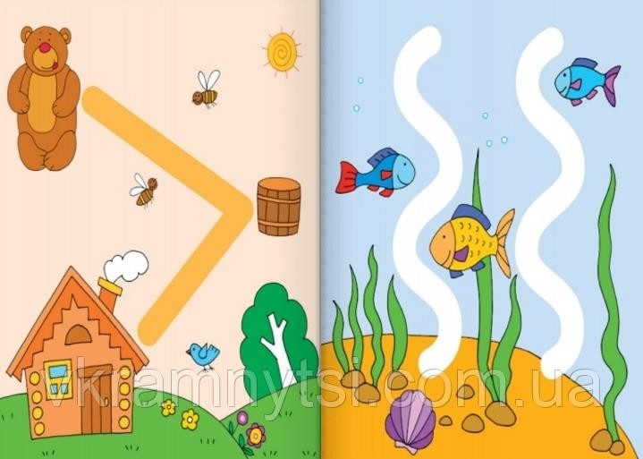Пройди лабіринт пальчиком

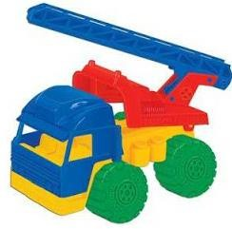
З’єднай однакові іграшки

